Уважаемые родители!

Безопасность ради жизни
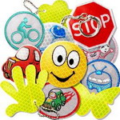Безопасность детей на дорогах во многом зависит от того, насколько ответственно ведут себя водители автомобилей, следуют ли всем указаниям и все ли правила соблюдают. Особенно внимательно следить за дорогой водитель обязан тогда, когда передвигается в условиях недостаточной видимости: в темное время суток, во время дождя или тумана.
Однако пешеходы в той же степени, что и водители, несут ответственность за все, что происходит на дороге. Именно поэтому в школе, начиная с первого класса, проводятся уроки по безопасности дорожного движения, в ходе которых детей обучают основным правилам поведения
на улице и проезжей части, объясняют значения основных дорожных знаков и линий разметки и предостерегают от того, чего не следует делать ни в коем случае. Изучение ПДД в школе – основная мера, призванная обеспечить безопасность детей на дорогах, однако существуют и другие факторы. Среди технических средств обезопасить движение пешеходов, помимо светофоров, подземных переходов и предупреждающих знаков, выделяют также светоотражающие браслеты, жилеты и наклейки на одежду.
Светоотражающие элементы часто стали присутствовать на детской одежде. Очень актуально это для школьников, которые часто возвращаются домой из школы без сопровождения взрослых и иногда вынуждены переходить дорогу, но это пригодится для детей любого возраста. Присутствие светоотражающих элементов на детской одежде может значительно снизить детский травматизм на дорогах.
В рамках Федеральной целевой программы «Повышение безопасности дорожного движения в 2013-2020 годах» для детей младших классов и воспитанников старших и подготовительных групп дошкольных учреждений приобретены светоотражающие жилеты, браслеты и подвески. Торжественные мероприятия с вручением светоотражающих элементов детям пройдут:
.

Детям города Омска выдано более 200 тысяч светоотражающих элементов
Что такое перекресток, светофор, «зебра» обучающиеся школ и воспитанники детских садов знаю не понаслышке. Не вызывают сложностей у ребят и правила дорожного движения. Каждый день малыши повторяют их с воспитателями на занятиях в детских садах. В школах, начиная с первого класса, проводятся уроки по безопасности дорожного движения, в ходе которых детей обучают основным правилам поведения на улице и проезжей части, объясняют значения основных дорожных знаков и линий разметки и предостерегают от того, чего не следует делать ни в коем случае.
Однако, только знание правил маленьких пешеходов, увы, полностью обезопасить не может. Не всегда даже самый внимательный водитель вовремя сумеет разглядеть ребенка, переходящего дорогу. Особенно вечером. Именно поэтому сотрудники ГИБДД настоятельно рекомендуют родителям: если уж приходится отпускать детей одних, то на одежду обязательно нужно прикрепить светоотражающие элементы. А лучше – вооружить специальным жилетом.
В рамках Федеральной целевой программы «Повышение безопасности дорожного движения в 2013-2020 годах» для детей младших классов и воспитанников старших и подготовительных групп дошкольных учреждений получены светоотражающие жилеты, браслеты и подвески в количестве более 200 тысяч комплектов.
Торжественные мероприятия с вручением светоотражающих элементов детям прошли в БОУ г. Омска «Средняя общеобразовательная школа №130», БОУ ДОД г. Омска «Центр детского творчества «Созвездие», БДОУ г. Омска «Детский сад № 355». Гостями мероприятий стали сотрудники ОГИБДД УМВД России по городу Омску, специалисты департамента образования Администрации города Омска, родители.
Ребята старших классов БОУ г. Омска «СОШ № 130» подготовили для обучающихся начальной школы творческое представление, в котором сказочные герои рассказывали о необходимости знать правила дорожного движения, после чего четвероклассники торжественно вручили светоотражающие жилеты первоклассникам.
В БДОУ г. Омска «Детский сад № 355» юные участники дорожного движения вместе с родителями и воспитателями участвовали
в познавательной викторине по правилам дорожного движения. Они не хуже школьников знаю дорожные знаки и правила поведения на дороге. А после того, как ребятам вручили жилеты и браслеты, они вместе с родителями отправились домой, и были самыми заметными пешеходами.
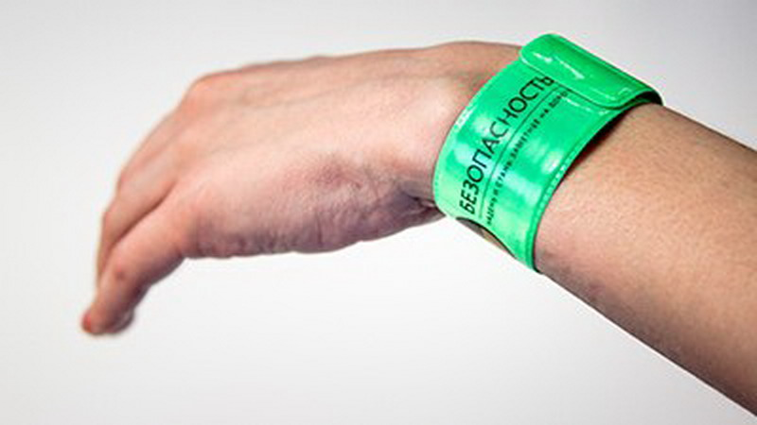
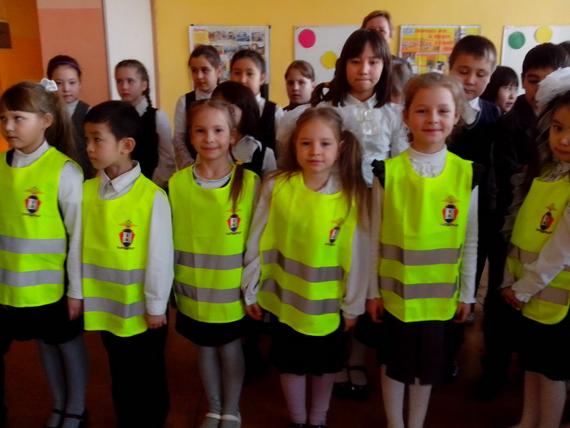

Не оставайтесь в стороне от защиты здоровья и жизни своих детей!

С уважением, руководитель Ресурсного центра
«Инфраструктура Благотворительности» (www.infrastblago.ru)
Володин Сергей Александрович
ИНФОРМАЦИОННОЕ ПИСЬМО
Всероссийский проект «Безопасная прогулка»
(детские светоотражающие (сигнальные) жилеты)

Кому: Руководителям и представителям
образовательных организаций

Здравствуйте!

Проект посвящен профилактике детского травматизма на дорогах.

На первом этапе Проекта хотим уделить внимание проблеме отсутствия в семьях с детьми и в образовательных учреждениях светоотражающих (сигнальных) жилетов, которые позволяют ребенку быть вовремя замеченным водителями при переходе дороги, движении по обочинам или краю проезжей части в темное время суток или в условиях недостаточной видимости, что значительно снижает риск дорожно-транспортного происшествия.

Основная задача: Напомнить родителям и педагогам в незаменимости использования сигнальных жилетов, а образовательным учреждениям - в необходимости комплектации ими и эксплуатации в повседневной работе.

В рамках Проекта в период с 26 октября по 10 ноября 2015 г. будут приниматься заявки на заказ светоотражающих (сигнальных) жилетов для детей от 3 до 12 лет.

Необходимость использования такой защиты обусловлена тем:

1) Что по статистике это позволяет более чем на 70 % сократить наезды автотранспорта на детей и сберечь им здоровье, а порой - и саму жизнь.

2) Всего 5 % образовательных организаций по всей России укомплектованы сигнальными жилетами.
Для повышения безопасности детей в дорожных условиях, ГИБДД рекомендует образовательным учреждениям приобрести сигнальные жилеты и использовать их при проведении:
- экскурсий,
- для участия в различных мероприятиях, выездов на природу или при проведении массовых мероприятий (соревнований по велоспорту, бегу и другим видам спорта, когда соревнования проходят на открытых площадках),
- в других необходимых случаях.
При выходе за территорию образовательного учреждения все дети должны быть одеты в светоотражающие жилеты.
Дошкольным образовательным учреждениям рекомендуется иметь не менее 2 комплектов (по 25 шт. в каждом) светоотражающих жилетов, для выхода с детьми за территорию детского сада.
Общеобразовательным учреждениям с количеством детей до 400 человек - не менее 2 комплектов. Школам с количеством детей от 400 до 800 человек - не менее 4 комплектов, с количеством детей более 800 человек - не менее 6 комплектов.

3) Сигнальный жилет - это средство индивидуальной защиты, поэтому важно применение его образовательным учреждением в повседневной работе. В случае возникновения дорожно-транспортного происшествия отсутствие жилета на ребенке может квалифицироваться как «Халатность» или «Оказание услуг, не отвечающих требованиям безопасности». А его наличие может наоборот помочь педагогу (или другому ответственному лицу) доказать то, что все требования по безопасности были соблюдены.

Изделие соответствует ГОСТу Р 12.4.219-99, имеет лимонный цвет, светоотражающие полосы шириной 50 мм, износостойкую ткань и регулируемые застежки.

Имеется два размера:
- Размер № 1 - размер 26 - 30, для детей 3-6 лет.
- Размер № 2 - размер 30 - 34, для детей 7-12 лет.

Минимальный заказ 25 шт. (одного из размеров):
Количество (шт.) | Стоимость (руб. за 1 шт.)
От 25 до 325 | 600
От 326 до 625 | 580
Свыше 625 | 560

ВАЖНО! Для увеличения количества заказанных жилетов, а как следствие уменьшения их стоимости можно воспользоваться «методом кооперации», т.е. сделать совместный заказ с другими образовательными организациями.

Все вопросы по заказу направляются на blago-konkurs@mail.ru или по телефону8(915)4190072.

С уважением, руководитель Ресурсного центра
«Инфраструктура Благотворительности» (www.infrastblago.ru)
Володин Сергей Александрович

